# **Introducción**

Mediante este documento se deja presente una lista de nombres de los miembros del equipo - junto con sus nombres de usuarios y emails - así como las planificaciones básicas para el proyecto y los repartos de tareas asignados.

# **Índice**

1. Lista de miembros

2. Métodos de planificación

3. Planificación de tareas informal del repositorio

3.1. Diciembre

3.2. Navidades

3.3. Entrega de enero

3.4. 18-28 de febrero

3.5. 4-15 de marzo

3.6. 20 de marzo

3.7. 24 de abril

3.8. 15 de mayo

4. Planificación obsoleta de Gantter

5. Reparto de tareas y seguimiento semanal

## 1. Lista de miembros

A continuación se presenta una lista de los componentes del equipo de desarrollo de Jugador Número 12. En ella podemos consultar el nombre completo de cada uno de ellos, sus nombres de usuario y direcciones de correo así como cualquier otro dato de interés.

|  |  |  |
| --- | --- | --- |
| Nombre completo | Usuario de GitHub | Dirección de email |
| Manuel Artero Anguita | manutero | [manutero@gmail.com](mailto:manutero@gmail.com) |
| Marina Bezares Álvarez | Argaide | [marinabezares@gmail.com](mailto:marinabezares@gmail.com) |
| Pedro Morgado Alarcón | PedroMorgado | [p.morgado107@gmail.com](mailto:p.morgado107@gmail.com) |
| Daniel Escoz Solana | Darkhogg | [darkhogg@gmail.com](mailto:darkhogg@gmail.com) |
| Samuel Méndez Galán | samuelmgalan | [samuelmgalan@gmail.com](mailto:samuelmgalan@gmail.com) |
| Roberto Marín Fernández | ka2rober | [ka2rober@gmail.com](mailto:ka2rober@gmail.com) |
| Javier López Gómez (Xabier) | Ltreaper | [ltreap.face@gmail.com](mailto:ltreap.face@gmail.com) / [xaby693@gmail.com](mailto:xaby693@gmail.com) |
| Marcos Alarcón Rivas | MarcosAlarconRivas | [kernelpanic0x00@gmail.com](mailto:kernelpanic0x00@gmail.com) |
| Arturo Pareja García | arturopareja | [arturo.pareja.garcia@gmail.com](mailto:arturo.pareja.garcia@gmail.com) |
| Alexandra Martín | leximagination | [leximagination@gmail.com](mailto:leximagination@gmail.com) |

## 2. Métodos de planificación

A lo largo del desarrollo del proyecto se han puesto a prueba diferentes métodos de planificación. A continuación se presenta una breve descripción y resultados obtenidos de los mismos:

* **Planificación a través de GitHub**: fue el primer método empleado. Se hacía uso del lenguaje MarkDown (.md) para redactar la sección de “Organización” disponible y accesible desde el repositorio del proyecto. Este tipo de reparto era muy esquemático y directo, orientado a conocer las tareas asignadas y funcionalidades a implementar con un simple vistazo.   
  Estas planificaciones se actualizaban tras cada reunión. Durante éstas, se explicaba en detalle cuál sería el siguiente hito en el proyecto y de qué tarea se encargaría cada miembro del grupo. El documento de “Organización” del repositorio servía como herramienta a consultar ante las dudas.   
  Este método resultaba muy adecuado para ver el reparto de tareas pero aún así resultaba demasiado esquemático.
* **Emails de planificación**: posteriormente, a mayores de la planificación de GitHub, se enviaba la misma a través de emails a todo el grupo de forma más detallada. Con esto se pretendía conseguir que ningún miembro del grupo tuviese dudas acerca de su labor durante el periodo entre reuniones además de seguir dejando constancia del reparto de tareas esquemático en GitHub.
* **Planificación en Gantter**: se dedicó gran cantidad de tiempo al desarrollo de una planificación global bastante precisa haciendo uso de la herramienta Gantter. El diseño de dicha planificación contenía gran información acerca de las diferentes iteraciones y fases del producto. No obstante esta metodología se descartó ya que llevaba mucho tiempo actualizarla de forma correcta cuando las fechas de los hitos no se cumplían y resultaba bastante caótica para los miembros del grupo a la hora de consultar las tareas asignadas.
* **Issues de GitHub**: por último, el método que recopila parte de todos los anteriores de forma muy efectiva: el sistema de issues del repositorio. Comenzó a emplearse relativamente tarde pero resultó ser de gran utilidad.  
  Cada issue permitía definir de forma independiente los fragmentos de funcionalidad, errores e incluso documentación por crear o arreglar.   
  El uso de los “milestones” permitió crear, de forma muy simple, una planificación por hitos hasta el final del proyecto.  
  La unión de ambos (issues y milestones) proporcionó una herramienta perfecta para la planificación. Se veía de forma muy esquemática una organización temporal (el equivalente a Gantter) mediante “milestones” y, dado que cada miembro del grupo podía asignarse una issue concreta, quedaba patente al mismo tiempo el reparto de tareas.   
  Otra gran ventaja es que cada usuario podía abrir nuevas issues para completar así como elegir aquellas con las que se sintiese más cómodo.  
  Por último, la flexibilidad de asignación de issues a un milestone concreto permitió la reorganización de la planificación con gran facilidad.  
  De haber conocido el sistema de issues del repositorio antes y las ventajas que aporta, es muy posible que hubiese sido empleado desde el principio.

## 3. Planificación de tareas informal del repositorio

En esta sección se presenta la planificación de tareas llevada a cabo a través de GitHub. Inicialmente era más explicativa pero a medida que se desarrollaron nuevas técnicas se puede observar cómo pasa a convertirse en un mero trámite.

### 3.1. Diciembre

#### **Perspectiva general**

**Controladores**

* Usuarios: Alex, Marina, Rober
* Registro: Alex
* Equipos: Marina, Sam
* Habilidades: Arturo, Dani
* Acciones: Dani, Pedro, Marcos
* Partidos: Marina, Arturo

**Modelos**

* Usuarios: Rober
* Recursos: Alex
* Equipos: Sam
* Clasificacion: Marcos
* Habilidades: Arturo
* Acciones individuales: Pedro
* Acciones grupales: Marcos
* Acciones turno: Marcos
* Desbloqueadas: Alex
* Partidos: Sam
* Participaciones: Dani

1. **Organización por personas**

**Alex**

Registro.index  
Usuarios.cuenta  
Desbloqueadas  
Recursos

**Arturo**

Habilidades.adquirir  
Partidos.index  
Partidos.asistir  
Habilidades

**Dani**

Habilidades.index  
Habilidades.ver  
Acciones.usar  
Participaciones

**Marcos**

Clasificacion  
AccionesGrupales  
AccionesTurno  
Acciones.expulsar

**Marina**

Usuarios.perfil  
Usuarios.ver  
Partidos.previa  
Equipos.index

**Pedro**

Acciones.index  
AccionesIndividuales  
Acciones.ver  
Acciones.participar

**Rober**

Usuarios.index  
Usuarios.cambiarClave  
Usuarios.cambiarEmail  
Usuarios(+)

**Sam**

Equipos.ver  
Equipos.cambiar  
Equipos  
Partidos

### 3.2. Navidades

#### **Perspectiva general**

**Componentes**

* Formula: Dani, Pedro
* Helper: Arturo
* Partido: Alex, Marcos
* Scripts: Rober
* Acciones: Arturo, Dani, Marina, Pedro, Rober, Sam

**Data**

* esquema.sql: Arturo, Xaby

**Tests**

* fixtures: Sam
* functional: Sam Alex

**CSS**

* Diseño de la jerarquia: Marina

#### **Organización por personas**

**Alex**

components/Partido.contructora  
components/Partido.cargaEstado  
components/Partido.guardaEstado  
components/Partido.inicializarEncuentro  
functional/UsuariosTest.php

**Arturo**

data/estructura.sql  
components/Acciones/Apostar.php  
components/Acciones/PunteroLaser.php  
components/Acciones/PromoverPartido.php

**Dani**

components/Formula.php  
components/Acciones/BeberCerveza.php  
components/Acciones/HablarSpeaker.php

**Marcos**

components/Partido.recogeAccionesTurno  
components/Partido.generaCronicaTurno  
components/Partido.generaBonificacion  
components/Partido.actualizaClasificacion

**Marina**

css/comunes.css  
css/divisiones.css  
css/perfil.css  
components/Acciones/ContratarRRPP.php

**Pedro**

components/Formula.php  
components/Acciones/FinanciarEvento.php  
components/Acciones/OrganizarHomenaje.php  
components/Partido.generarCronicaBase

**Rober**

components/ejecutor_turnos.php  
components/Helper.php  
components/Acciones/RetransmitirRRSS.php  
components/Acciones/IniciarOla.php

**Sam**

fixtures/Equipos.php  
fixtures/Usuarios.php  
functional/ .php  
components/Acciones/IncentivoEconomico.php

### 3.3 Entrega de enero

#### **Perspectiva general**

**Controladores**

* Equipos.index: Dani
* Equipos.ver: Dani
* Equipos.cambiar: Rober
* Acciones.usar: Arturo
* Acciones.ver: Dani
* Acciones.participar: Marcos
* Acciones.expulsar: Dani
* Habilidades.index: Dani
* Habilidades.ver: Dani
* Partidos.asistir: Manu

**Vistas**

* Usuarios.perfil: Marina, Alex, Pedro
* Usuarios.cuenta: Marina, Alex, Pedro
* Equipos.ver: Marina, Alex, Pedro
* Acciones.index: Marina, Alex, Pedro
* Acciones.usar: Marina, Alex, Pedro
* Acciones.ver: Marina, Alex, Pedro
* Habilidades.index: Marina, Alex, Pedro
* Habilidades.ver: Marina, Alex, Pedro

**Modelos**

* Usuarios+: Sam
* Equipos+: Sam
* Acciones+: Sam
* Habilidades+: Sam

#### **Organización por personas**

**Alex**

* Vistas

**Arturo**

* Acciones.usar

**Dani**

* Equipos.index  
* Equipos.ver  
* Acciones.ver  
* Acciones.expulsar  
* Habilidades.index  
* Habilidades.ver

**Marcos**

Acciones.participar

**Marina**

* Vistas

**Pedro**

* Vistas

**Rober**

Equipos.cambiar

**Sam**

* Usuarios+  
* Equipos+  
* Acciones+  
* Habilidades+

### 3.4. 18-28 de febrero

#### **Perspectiva general**

**Lógica del partido**

* Javier
* Rober
* Marina

**Fórmula del partido**

* Dani

**Front-end, estilo**

* Pedro
* Sam

**Módulo de actualización de recursos**

* Alex

**Test**

* Arturo

**Subir la página**

* Marcos

### 3.5. 4-15 de marzo

#### **Perspectiva general**

* Integración de los dibujos en la página.
* Terminar todas las funcionalidades previstas para la demo.
* 1 semana de margen

### 3.6. 20 de marzo

#### **Perspectiva general**

* Registro de los usuarios; selección de personaje y afición.
* Sistema de recursos completado.
* Desbloquear y usar habilidades individuales y grupales.
* Capacidad para asistir a un partido (sin interacción en él)
* Capacidad de completar acciones grupales con efecto en el estado inicial de un partio.
* Liga creada.
* 1º estado del arte del proyecto
* Documentación: diagrama de clases.
* Documentación: diagrama de secuencia.
* Documentación: casos de uso.

### 3.7. 24 de abril

#### **Perspectiva general**

* Juego completo (sin balancear ni pruebas finales).
* Interacción en los partidos.
* Árbol de habilidades desarrollado.
* Sistema de experiencia mejorado.
* Objetos integrados.
* Arte "básico" del juego terminado.
* Documentación completada.

### 3.8. 15 de mayo

#### **Perspectiva general**

* Juego completo: testeado y balanceado.
* Presentación de final de curso.

## 4. Planificación obsoleta de Gantter

En esta sección se muestra la planificación realizada mediante la herramienta Gantter a pesar de haber quedado obsoleta. Se adjunta para posibles fines referenciales.

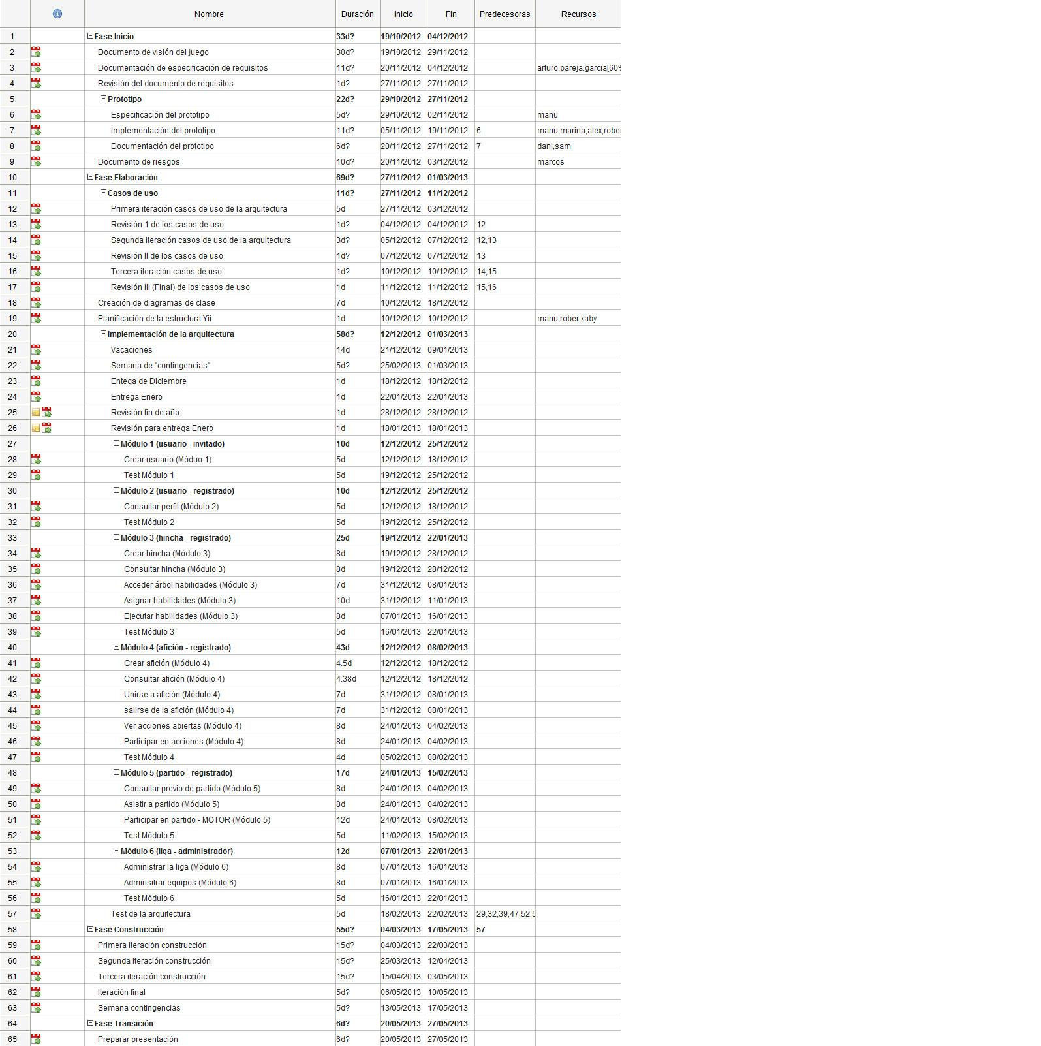

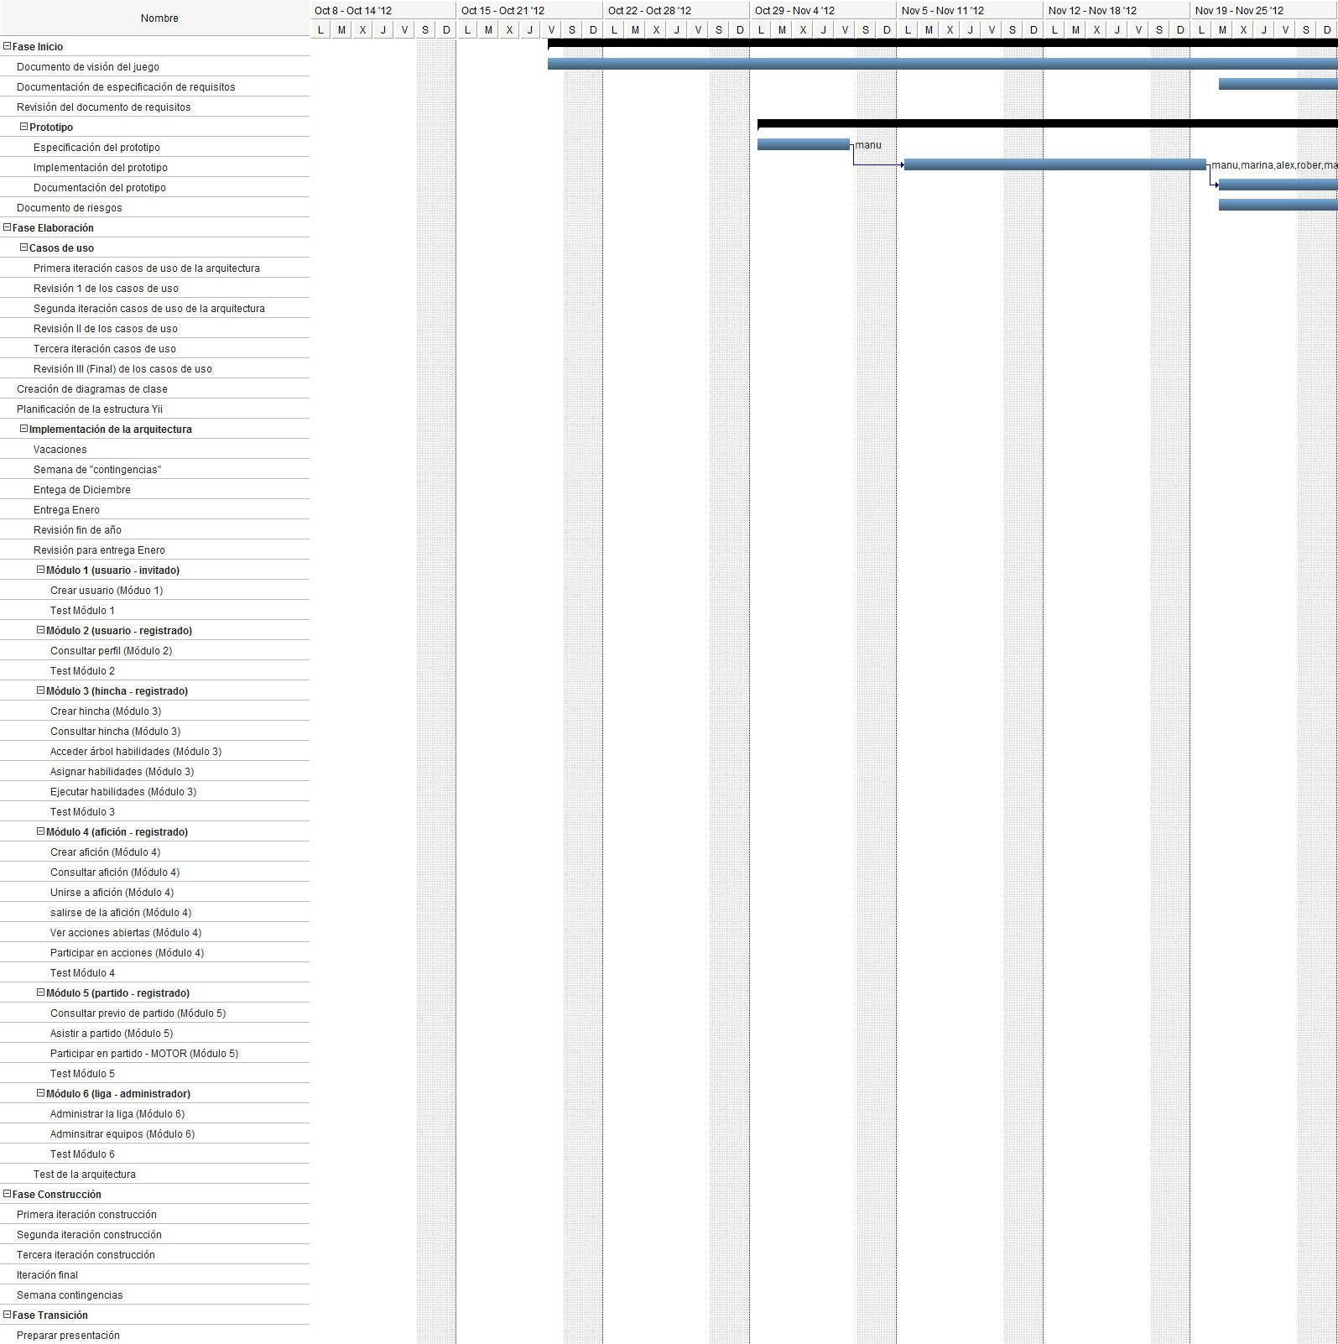

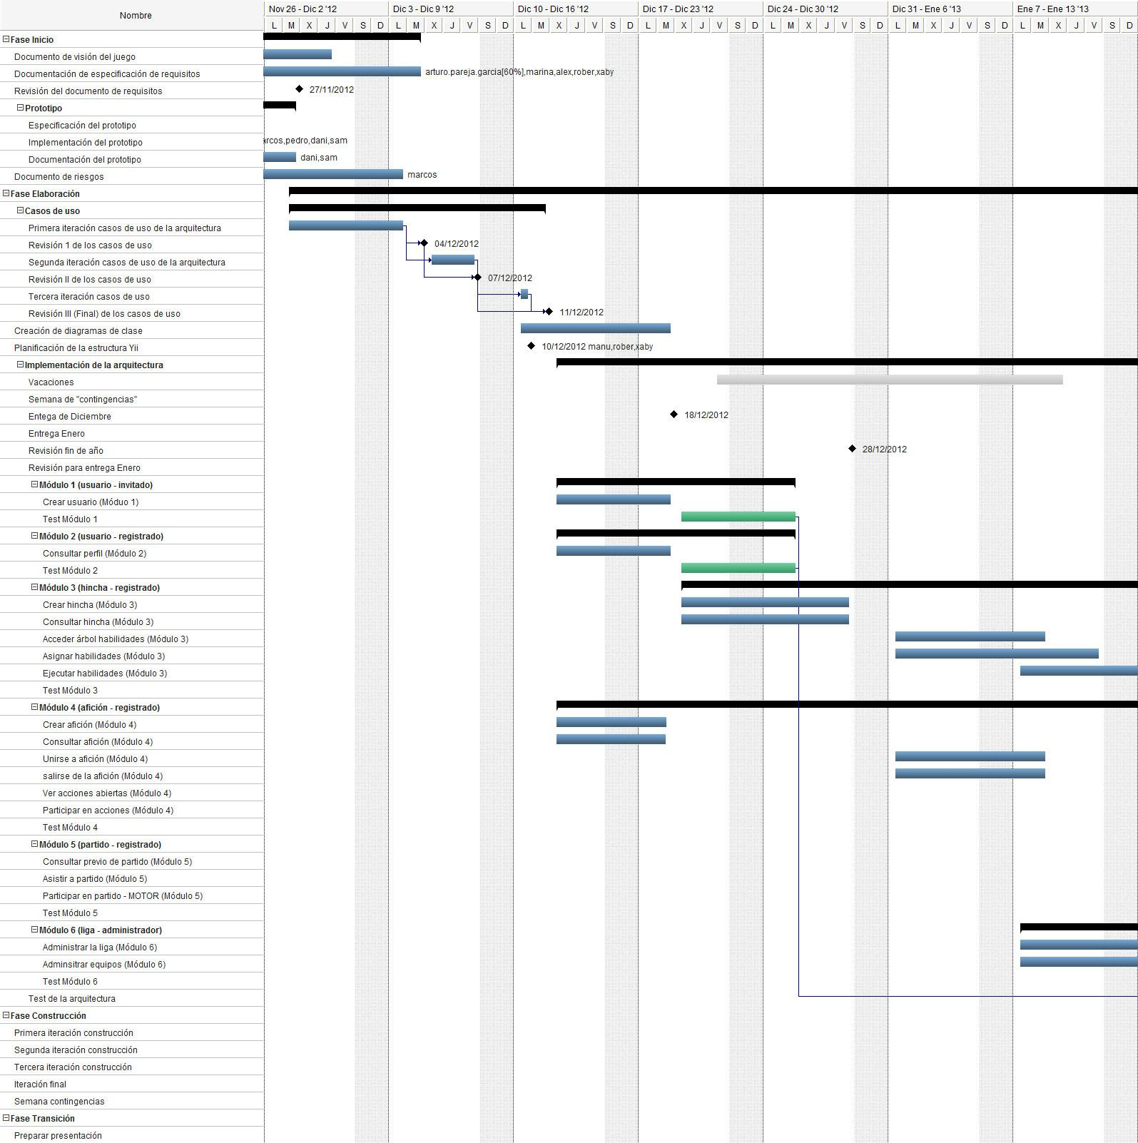

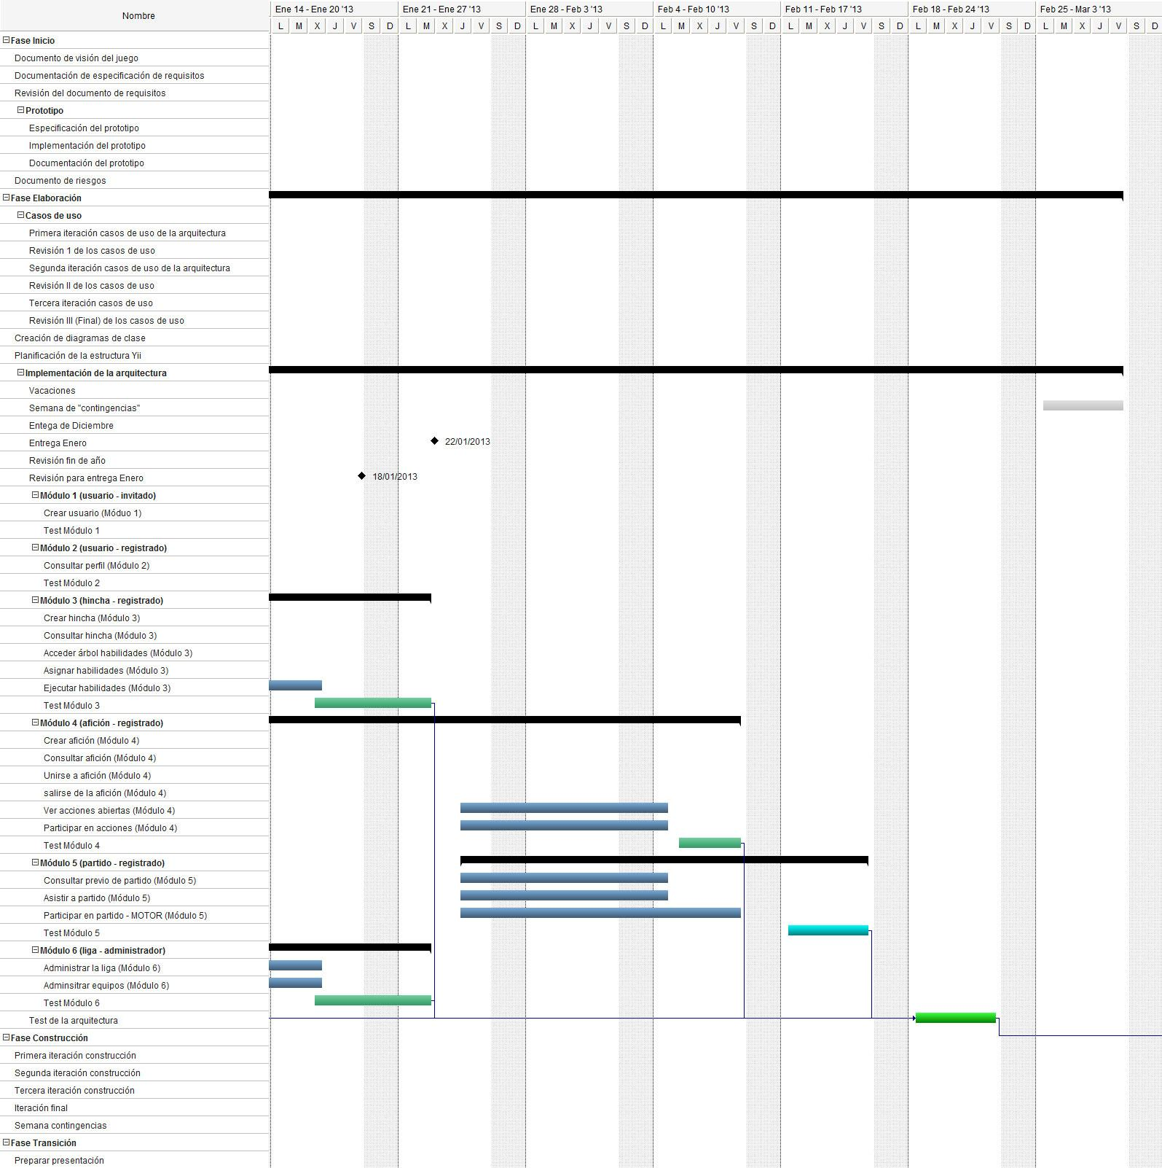

## 

## 

## 5. Reparto de tareas y seguimiento semanal

A pesar de la existencia de una tabla en Google Docs con esta información, se adjunta al presente documento para mejorar la visualización y localización de la misma.

### 5.1. 22 al 28 de octubre

* Commits: 0
* Número total de horas:
* Descripción: fase de brainstorming inicial. El grupo decide y redacta los aspectos más básicos y superficiales del juego.

|  |  |  |
| --- | --- | --- |
| **Miembro** | **Tareas a realizar** | **Horas dedicadas** |
| Marina Bezares | * Brainstorming general. * Colaboración en la redacción de los documentos iniciales. En particular un documento para definir el funcionamiento y ámbito de los recursos del juego | 6.7 |
| Arturo Pareja | * Brainstorming general. * Colaboración en la redacción de los documentos iniciales | 4 |
| Daniel Escoz | * Brainstorming general. * Colaboración en la redacción de los documentos iniciales | 5 |
| Roberto Marín | * Brainstorming general. * Colaboración en la redacción de los documentos iniciales | 5 |
| Alexandra Martín | * Brainstorming general. * Colaboración en la redacción de los documentos iniciales | 4 |
| Javier López | * Brainstorming general. * Colaboración en la redacción de los documentos iniciales | 6.5 |
| Manuel Artero | * Brainstorming general. * Colaboración en la redacción de los documentos iniciales | 7 |
| Marcos Alarcón | * Brainstorming general. * Colaboración en la redacción de los documentos iniciales | 4 |
| Pedro Morgado | * Brainstorming general. * Colaboración en la redacción de los documentos iniciales | 5 |
| Samuel Mendez | * Brainstorming general. * Colaboración en la redacción de los documentos iniciales | 3 |

### 5.2. 29 de octubre al 4 de noviembre

* Commits: 0
* Número total de horas:
* Descripción: presentación del primer lote de documentos al profesor y refinamiento de los mismos.

|  |  |  |
| --- | --- | --- |
| **Miembro** | **Tareas a realizar** | **Horas dedicadas** |
| Marina Bezares | * Brainstorming general. * Continuación de los documentos básicos * Creación de una estructura del drive para trabajar * Creación de las guías de estilo para la documentación | 10 |
| Arturo Pareja | * Brainstorming general. * Continuación de los documentos básicos * Diseño del mockup inicial del producto | 5 |
| Daniel Escoz | * Brainstorming general. * Búsqueda de información y argumentación a favor del uso del framework Symfony/Sílex | 7 |
| Roberto Marín | * Brainstorming general. * Continuación de los documentos básicos | 4 |
| Alexandra Martín | * Brainstorming general. * Continuación de los documentos básicos | 5 |
| Javier López | * Brainstorming general. * Búsqueda de información y argumentación a favor del uso del framework Yii * Diseño del mockup inicial del producto | 7 |
| Manuel Artero | * Brainstorming general. * Documentación; en especial documento de definición del juego * Estudio de la fase de inicio   + Estudio de comparativas de los diferentes frameworks | 7 |
| Marcos Alarcón | * Brainstorming general. * Continuación de los documentos básicos * Especificación de habilidades y acciones | 6 |
| Pedro Morgado | * Brainstorming general. * Continuación de los documentos básicos | 4 |
| Samuel Mendez | * Brainstorming general. * Continuación de los documentos básicos | 4 |

### 5.3. 5 al 11 de noviembre

* Commits: 0
* Número total de horas:
* Descripción: se toma la decisión de usar Yii como framework y GitHub como repositorio. Se deja la semana para el aprendizaje de las tecnologías y frameworks a emplear. También se comienza el desarrollo del prototipo a presentar.

|  |  |  |
| --- | --- | --- |
| **Miembro** | **Tareas a realizar** | **Horas dedicadas** |
| Marina Bezares | * Instrucción en las nuevas tecnologías * Creación del juego de cartas   + Creación y especificación inicial de las cartas   + Reunión con los compañeros del equipo para probarlas (Pedro morgado y Roberto Marín)   + Reunión por steam para equilibrar los recursos | 8 |
| Arturo Pareja | * Instrucción en las nuevas tecnologías * Continuación del mockup | 6 |
| Daniel Escoz | * Preparación de tutoriales sobre el repositorio | 6-7 |
| Roberto Marín | * Instrucción en las nuevas tecnologías | 6 |
| Alexandra Martín | * Instrucción en las nuevas tecnologías | 7 |
| Javier López | * Preparación de tutoriales sobre XAMPP y Yii * Continuación del mockup | 8 |
| Manuel Artero | * Instrucción en las nuevas tecnologías * Ayuda en la preparación de tutoriales de Yii y Git | 8 |
| Marcos Alarcón | * Instrucción en las nuevas tecnologías | 6 |
| Pedro Morgado | * Instrucción en las nuevas tecnologías | 7 |
| Samuel Mendez | * Instrucción en las nuevas tecnologías * Juego de Cartas (SimuMatch) en Java | 7 |

### 5.4. 12 al 18 de noviembre

* Commits:
* Número total de horas:
* Descripción: se continúa trabajando en el prototipo, al que se adjunta el juego de cartas. También se dan varias clases de instrucción en las nuevas tecnologías con el fin de partir de una base común.

|  |  |  |
| --- | --- | --- |
| **Miembro** | **Tareas a realizar** | **Horas dedicadas** |
| Marina Bezares | * Redactar el documento de especificación de requisitos * Redactar el documento de definición del juego | 6 |
| Arturo Pareja | * Redactar el documento de especificación de requisitos * Redactar el documento de definición del juego | 8 |
| Daniel Escoz | * Preparación e impartición de la clase de Git/GitHub * Implementación de parte del simulador SimuMatch | 9 |
| Roberto Marín | * Realización de las cartas para el juego.Incluye poner sus efectos y el gasto de recursos de la carta | 6 |
| Alexandra Martín | * Implementación de SimuMatch (Simulador Java) | 14 |
| Javier López | * Comienzo del diseño inicial de la base de datos | 7 |
| Manuel Artero | * Tareas de gestión del grupo de desarrollo del simulador y coordinación con el grupo de documentación | 7 |
| Marcos Alarcón | * Implementación del Simulador Java | 18 |
| Pedro Morgado | * Realización del juego de cartas. | 6 |
| Samuel Mendez | * Juego de Cartas (SimuMatch) en Java * Instrucción en las nuevas tecnologías | 7 |

### 5.5. 19 al 25 de noviembre

* Commits:
* Número total de horas:
* Descripción: continuación de la documentación necesaria antes de comenzar la fase de elaboración. Creación de una planificación global en Gantter.

|  |  |  |
| --- | --- | --- |
| **Miembro** | **Tareas a realizar** | **Horas dedicadas** |
| Marina Bezares | * Redacción de las reglas del juego de cartas * Refinamiento en las redacciones de los documentos de especificación y definición del juego | 7 |
| Arturo Pareja | * Generación de la planificación global * Documento de previsión de riesgos | 4 |
| Daniel Escoz |  |  |
| Roberto Marín | * Documento de especificación de requisitos software | 4 |
| Alexandra Martín | * Estudio de casos de uso | 4 |
| Javier López | * Documento de especificación de requisitos software * Continuación del diseño de la base de datos | 8 |
| Manuel Artero | * Generación de la planificación global   + Documento de planificación de Gantter * Apoyo a la generación de la documentación | 7 |
| Marcos Alarcón | * Documento de previsión de riesgos | 6 |
| Pedro Morgado | * Apoyo con la documentación | 4 |
| Samuel Mendez | * Documentación sobre el prototipo en Java * Apoyo a la generación de la documentación | 4 |

### 5.6. 26 de noviembre al 2 de diciembre

* Commits: 7
* Número total de horas:
* Descripción: se perfilan los documentos y se eliminan las peñas del producto a petición del profesor. Se comienzan a detallar los primeros casos de uso.

|  |  |  |
| --- | --- | --- |
| **Miembro** | **Tareas a realizar** | **Horas dedicadas** |
| Marina Bezares | * Apoyo a la generación de la documentación | 2 |
| Arturo Pareja | * Redacción de casos de uso | 8 |
| Daniel Escoz | * Redacción de casos de uso | 5 |
| Roberto Marín | * Revisión de documentos eliminando todo lo que hablará de peñas y ajustando estos documentos | 4 |
| Alexandra Martín | * Apoyo a la generación de la documentación | 3 |
| Javier López | * Finalización del diseño de la base de datos inicial * Construcción del esqueleto de la aplicación con un sistema de login básico | 7 |
| Manuel Artero | * Revisión de la documentación generada hasta el momento * Diseño de los estados del partido * Implementación del esqueleto de la aplicación. | 11 |
| Marcos Alarcón | * Modelos, debug, y revision de documentacion | 9 |
| Pedro Morgado | * Redacción de casos de uso | 5 |
| Samuel Mendez | * Casos de uso * Documentación sobre resumen del juego | 4 |

### 5.7. 3 al 9 de diciembre

* Commits: 18
* Número total de horas:
* Descripción: esta semana se dejó libre para que los miembros del grupo pudiesen ponerse al día por completo en todas las prácticas de otras asignaturas. Se comenzó también el diseño de la estructura básica de la aplicación, cuyo fin fue agilizar en gran medida la primera fase de elaboración.

|  |  |  |
| --- | --- | --- |
| **Miembro** | **Tareas a realizar** | **Horas dedicadas** |
| Marina Bezares | * Apoyo a la generación de la documentación | 2 |
| Arturo Pareja | * Redacción de casos de uso * Revisión del documento de especificación de requisitos | 6 |
| Daniel Escoz | * Aprendizaje inicial de las tecnologías a usar (Yii, etc.) | 3 |
| Roberto Marín | * Revisión de la base de datos inicial * Diseño de la estructura básica de la primera iteración de la aplicación. | 8 |
| Alexandra Martín | * Estudio de las nuevas tecnologías. | 9 |
| Javier López | * Diseño de la estructura básica de la primera iteración de la aplicación. * Revisión de la base de datos inicial | 9 |
| Manuel Artero | * Trabajo mínimo en la asignatura como apoyo en el documento de gestión de riesgos | 2 |
| Marcos Alarcón | * Revisión de la base de datos inicial * Debug del código. | 5 |
| Pedro Morgado | * Aprendizaje de las nuevas tecnologías | 5 |
| Samuel Mendez | * Aprendiendo Yii a través de un tutorial * Documentación casos de uso | 6 |

### 5.8. 10 al 16 de diciembre

* Commits: 18
* Número total de horas:
* Descripción: al comienzo de la semana se finalizó por completo la estructura básica y reparto de tareas. Aquí comenzó la primera iteración de la fase de elaboración.

|  |  |  |
| --- | --- | --- |
| **Miembro** | **Tareas a realizar** | **Horas dedicadas** |
| Marina Bezares | * Apoyo a la generación de la documentación | 1 |
| Arturo Pareja | * Revisión de los casos de uso realizados anteriormente | 8 |
| Daniel Escoz | * Revisión de los casos de uso realizados anteriormente | 4 |
| Roberto Marín | * Realización de las relaciones en el modelo Usuarios * Realización de acciones en el controlador de Usuarios | 10 |
| Alexandra Martín | * Revisión de documentación. | 3 |
| Javier López | * Finalización estructura básica * Testeo de la estructura inicial (login) * Apoyo a los miembros y revisión del código a implementar durante la semana | 10 |
| Manuel Artero | * Finalización estructura básica * Reparto de tareas de la primera iteración * Gestión del grupo: comienzo de la programación | 9 |
| Marcos Alarcón | * Estudio de tutoriales de Yii | 5 |
| Pedro Morgado | * Aprendizaje de las nuevas tecnologías | 5 |
| Samuel Mendez | * Aprendiendo Yii a través de un tutorial | 3 |

### 5.9. 17 al 23 de diciembre

* Commits: 57
* Número total de horas:
* Descripción: durante esta semana se revisó y corrigió la estructura de la base de datos. Se continuó la implementación de los primero módulos y se comenzó el diseño de los siguientes.

|  |  |  |
| --- | --- | --- |
| **Miembro** | **Tareas a realizar** | **Horas dedicadas** |
| Marina Bezares | * Vacaciones de navidad | 0 |
| Arturo Pareja | * Vacaciones de navidad | 0 |
| Daniel Escoz | * Controlador de Acciones | 4 |
| Roberto Marín | * Realización de acciones para cambiar la contraseña y el email | 7 |
| Alexandra Martín | * Estudio tutoriales y modelos. | 4 |
| Javier López | * Apoyo a los miembros y revisión del código a implementar durante la semana * Diseño de las acciones e implementación de algunas de ejemplo * Diseño del sistema de acciones y partidos | 9 |
| Manuel Artero | * Vacaciones de navidad | 0 |
| Marcos Alarcón | * Código de habilidades * Definidas relaciones en los modelos | 10 |
| Pedro Morgado | * Controlador de Acciones * Modelo Acciones individuales | 5 |
| Samuel Mendez | * Vistas y modelos | 8 |

### 5.10. 24 al 30 de diciembre

* Commits: 70
* Número total de horas:
* Descripción: continuación de la implementación anterior durante las vacaciones.

|  |  |  |
| --- | --- | --- |
| **Miembro** | **Tareas a realizar** | **Horas dedicadas** |
| Marina Bezares | * Función del controlador de usuarios y su vista. Perfil(Solo una pero la primera vez lleva mucho tiempo adaptarse) | 7 |
| Arturo Pareja | * Estudio de tutoriales de Yii | 5 |
| Daniel Escoz | * Finalización de controlador Acciones y modelo Participaciones | 6 |
| Roberto Marín | * Corrección de errores en los modelos | 2 |
| Alexandra Martín | * Modelos y relaciones, vistas. * Debug. | 9 |
| Javier López | * Apoyo a los miembros y revisión del código a implementar durante la semana * Diseño de las acciones e implementación de algunas de ejemplo * Revisión continua y adecuación de la base de datos | 7 |
| Manuel Artero | * Planificación de la nueva iteración del proyecto | 6 |
| Marcos Alarcón | * Implementación de acciones grupales | 12 |
| Pedro Morgado | * Controlador Acciones * Modelo Acciones Individuales | 7 |
| Samuel Mendez | * Nada | 0 |

### 5.11. 31 de diciembre al 6 de enero

* Commits: 117
* Número total de horas:
* Descripción: continuación de la implementación asignada para las vacaciones.

|  |  |  |
| --- | --- | --- |
| **Miembro** | **Tareas a realizar** | **Horas dedicadas** |
| Marina Bezares | * Controlador de usuarios y su vista (ver jugador) * Controlador de equipos y su vista (ver equipo) * Controlador de partidos y su vista (ver previa) | 8 |
| Arturo Pareja | * Controlador asistir y su vista * Controlador de partidos y vista index | 6 |
| Daniel Escoz | * Implementación y diseño de LA FÓRMULA | 8-10 |
| Roberto Marín | * Realización del Helper * Realización de las acciones que me asignaron | 8 |
| Alexandra Martín | * Debug y limpieza de código. | 5 |
| Javier López | * Apoyo a los miembros y revisión del código a implementar durante la semana * Diseño de las acciones e implementación de algunas de ejemplo * Revisión continua y adecuación de la base de datos | 6 |
| Manuel Artero | * Integración del código generado: debug. * Apoyo a los miembros y revisión del código a implementar durante la semana * Diseño de las acciones * Planificación de la nueva iteración del proyecto | 12 |
| Marcos Alarcón | * Debug y limpieza de código * Actualizados comentarios por todos el código | 5 |
| Pedro Morgado | * Implementación y diseño de LA FÓRMULA | 7 |
| Samuel Mendez | * Acciones y Fixtures (PHPUnit) | 6 |

### 5.12. 7 al 13 de enero

* Commits: 84
* Número total de horas:
* Descripción: revisión y unión de todo lo implementado durante las navidades. Nuevo reparto de tareas centrado en la entrega del día 22 de enero.

|  |  |  |
| --- | --- | --- |
| **Miembro** | **Tareas a realizar** | **Horas dedicadas** |
| Marina Bezares | * Función contratar RRPP (funcionalidad) * CSS: Nueva pantalla de inicio (Esto me llevo una cantidad de horas brutal. Coges CSS por primera vez es difícil ) * CSS: Rediseño del layout Main | 17 |
| Arturo Pareja | * Revisión del modelo Habilidades * Action adquirir del controlador de Habilidades y vista | 9 |
| Daniel Escoz | * Revisión y ampliación de LA FÓRMULA | 7 |
| Roberto Marín | * Realización del script que ejecuta los turnos de un partido * Corrección de errores en las funciones de la clase Helper | 6 |
| Alexandra Martín | * Funciones de partido. * Mejoras en vistas. * Estudio testing con Yii. | 10 |
| Javier López | * Revisión completa, testeo e identificación de fallos en todo el código implementado a lo largo de las navidades | 9 |
| Manuel Artero | * Diseño de la nueva itearción. Reparto de tareas, y documentación añadida. | 12 |
| Marcos Alarcón | * Implementación de las bonificaciones * Redo del código de participaciones * Añadido formulario de confirmación | 11 |
| Pedro Morgado | * Inicio del estilo de la página | 8 |
| Samuel Mendez | * Revisión de Modelos | 4 |

### 5.13. 14 al 20 de enero

* Commits: 47
* Número total de horas:
* Descripción: continuación de la primera iteración de la fase de elaboración. Todo centrado en la entrega del día 22.

|  |  |  |
| --- | --- | --- |
| **Miembro** | **Tareas a realizar** | **Horas dedicadas** |
| Marina Bezares | * CSS: Vista perfil usuario y su afición * CSS general de la página | 6 |
| Arturo Pareja | * Revisión del controlador de Acciones * Implementación de usar Acciones | 10 |
| Daniel Escoz | * Apoyo general a compañeros, tanto en documentación como en implementación | 4 |
| Roberto Marín | * Realización de código para cambiar de equipo. | 5 |
| Alexandra Martín | * Registro. * Limpieza de codigo y debug. | 7 |
| Javier López | * Revisión continua del código implementado. * Apoyo en los diferentes módulos a implementar * Garantizar correcto funcionamiento de los mismos (debugging) | 7 |
| Manuel Artero | * Limpieza total de la documentación * Preparación de la documentación | 6 |
| Marcos Alarcón | * Implementación de las clasificaciones de liga * Limpieza de código | 10 |
| Pedro Morgado | * Estilo general de las vistas con CSS | 7 |
| Samuel Mendez | * Revisión de Modelos | 4 |

### 5.14. 21 al 27 de enero

* Commits:0
* Número total de horas:
* Descripción: presentación del avance del proyecto. Primera iteración de módulos finalizada.

|  |  |  |
| --- | --- | --- |
| **Miembro** | **Tareas a realizar** | **Horas dedicadas** |
| Marina Bezares | * Retoques para la entrega | 2 |
| Arturo Pareja | * Inicio del sistema de issues del proyecto * Testeo de la aplicación a fondo para sacar todas las issues posibles. * Primeras 14 issues solucionadas. | 12 |
| Daniel Escoz | * Entrega de otras asignaturas - sólo clase | 3 |
| Roberto Marín | * Realizado código para actualizar la clasificación y repartir las bonificaciones | 6 |
| Alexandra Martín | * Estilo (CSS) * Investigar cron. * Script para aumentar recursos. | 8 |
| Javier López | * Revisión y debugging de la implementación realizada * Diseño de los nuevos módulos | 8 |
| Manuel Artero | * Revisión y debugging de la implementación realizada * Diseño de los nuevos módulos | 5 |
| Marcos Alarcón | * Añadido aviso de ban en el log de la aplicación * Revisión de la robustez del código | 7 |
| Pedro Morgado | * Estilo general de las vistas con CSS | 4 |
| Samuel Mendez | * Documentación | 2 |

### 5.15. 28 de enero al 3 de febrero

* Commits: 4
* Número total de horas:
* Descripción: semana de parón general por exámenes.

|  |  |  |
| --- | --- | --- |
| **Miembro** | **Tareas a realizar** | **Horas dedicadas** |
| Marina Bezares | * Exámenes de febrero | 0 |
| Arturo Pareja | * Exámenes de febrero | 0 |
| Daniel Escoz | * Exámenes | 0 |
| Roberto Marín |  |  |
| Alexandra Martín | * Exámenes | 0 |
| Javier López | * Mínimo debugging sobre el sistema | 3 |
| Manuel Artero | * Exámenes de febrero | 0 |
| Marcos Alarcón | * Botón de participaciones múltiples * Arreglo en la transacciones de las acciones * Añadidos js para simular los flashes | 6 |
| Pedro Morgado | * Exámenes de febrero | 0 |
| Samuel Mendez | * Exámenes de febrero | 0 |

### 5.16. 4 al 10 de febrero

* Commits: 2
* Número total de horas:
* Descripción: semana de exámenes, parón bastante generalizado.

|  |  |  |
| --- | --- | --- |
| **Miembro** | **Tareas a realizar** | **Horas dedicadas** |
| Marina Bezares | * Exámenes de febrero | 0 |
| Arturo Pareja | * Exámenes de febrero | 0 |
| Daniel Escoz | * Exámenes | 0 |
| Roberto Marín |  |  |
| Alexandra Martín | * Exámenes |  |
| Javier López | * Revisión y corrección de las relaciones y atributos de los modelos * Incorporación de las “foreign key” en la base de datos * Intento de incorporación de PHPUnit como método de testing | 7 |
| Manuel Artero | * Exámenes de febrero | 0 |
| Marcos Alarcón | * Testeo de la página * Estudio proyectos similares para la documentación | 10 |
| Pedro Morgado | * Exámenes de febrero | 0 |
| Samuel Mendez | * Revisión documentación | 2 |

### 5.17. 11 al 17 de febrero

* Commits: 51
* Número total de horas:
* Descripción: última semana de parón por exámenes. Revisión del módulo de partido para garantizar su funcionamiento.

|  |  |  |
| --- | --- | --- |
| **Miembro** | **Tareas a realizar** | **Horas dedicadas** |
| Marina Bezares | * Vuelta a clase. * Preparación del partido | 2 |
| Arturo Pareja | * Reparación de las últimas issues hasta la fecha * Renovación de la lista de issues con nuevos bugs | 5 |
| Daniel Escoz | * Final de exámenes * Investigación de CSS/LESS | 2 |
| Roberto Marín |  |  |
| Alexandra Martín |  |  |
| Javier López | * Revisión y corrección de la clase de Partido para su correcto funcionamiento a la vuelta de exámenes | 7 |
| Manuel Artero | * Planteamiento del módulo arte del proyecto * Búsqueda de artista externo para desarrollar el arte | 11 |
| Marcos Alarcón | * Problemas con la versión subida * Búsqueda de otro host | 7 |
| Pedro Morgado | * Estilo general de las vistas con CSS | 7 |
| Samuel Mendez | * CSS y LESS por primera vez | 6 |

### 5.18. 18 al 24 de febrero

* Commits: 228
* Número total de horas:
* Descripción: se comienza la implementación de nuevos módulos al mismo tiempo que se perfilan los anteriores. Inicio del estilo visual del producto.

|  |  |  |
| --- | --- | --- |
| **Miembro** | **Tareas a realizar** | **Horas dedicadas** |
| Marina Bezares | * Función generar crónica (Partido) * Función genera estado (Partido) * CSS: Aspectos visuales de la vista asistir partido | 8 |
| Arturo Pareja | * Investigación de CSS/LESS * Solucionadas un par de issues | 4 |
| Daniel Escoz | * Comienzo del diseño de La Barra. | 5 |
| Roberto Marín | * Corrección de errores en las funciones de actualización de la clasificación y de bonificaciones. | 4 |
| Alexandra Martín |  |  |
| Javier López | * Revisión continua del módulo de partido para garantizar su correcto funcionamiento * Generación de datos iniciales para el testeo de partidos * Comienzo de la implementación de las acciones existentes | 14 |
| Manuel Artero | * Tareas generales de gestión del grupo * Estar con un ojo a todos los grupos de desarollo | 7 |
| Marcos Alarcón | * Merging y resolución de conflictos de las ramas olvidadas * Preparación del proyecto para subirlo al servidor | 12 |
| Pedro Morgado | * Estilo general de la página con CSS | 5 |
| Samuel Mendez | * Documentación diagramas UML de prototipo Java y del proyecto en Yii (se descartaron) * Estilo visual de la página | 12 |

### 5.19. 25 de febrero al 3 de marzo

* Commits: 135
* Número total de horas:
* Descripción: se continúa la implementación de nuevos módulos y se centra todo en la demo del 20 de marzo.

|  |  |  |
| --- | --- | --- |
| **Miembro** | **Tareas a realizar** | **Horas dedicadas** |
| Marina Bezares | * Función generar crónica (Partido) * Función genera estado (Partido) * CSS: Aspectos visuales de la vista asistir partido | 7 |
| Arturo Pareja | * Empezando estilo del Login * Terminando con las últimas issues hasta la fecha | 6 |
| Daniel Escoz | * Diseño e implementación de la vista global de la página | 10-12 |
| Roberto Marín | * Realización de la acción para usar las habilidades. * Realización del código correspondiente a las acciones individuales y grupales | 14 |
| Alexandra Martín |  |  |
| Javier López | * Finalización de las acciones presentes para la demo de marzo * Incorporación de Ajax al partido * Revisión del módulo de partidos e incorporación de nuevas funcionalidades | 16 |
| Manuel Artero | * Gestión del grupo en semana de gran actividad   + Revisión diaria y sistemática de las issues del proyecto (todos los miembros asignados sin problemas para trabajar) * Implementación de la página de index principal * Ayuda en asuntos menores al resto de miembros | 11 |
| Marcos Alarcón | * Arreglo sobre los datos originales * Infructuoso intento por hacer funcionar la versión online * Documentadas las versiones para el control del server * Actualización de la documentación antigua | 13 |
| Pedro Morgado | * Estilo del Main Layout | 10 |
| Samuel Mendez | * Estilo visual de la página * Registro de la página | 10 |

### 5.20. 4 al 10 de marzo

* Commits: 42
* Número total de horas:
* Descripción: continuación de la segunda iteración. Todo el equipo centrado en la presentación de la demo de marzo.

|  |  |  |
| --- | --- | --- |
| **Miembro** | **Tareas a realizar** | **Horas dedicadas** |
| Marina Bezares | * Mensajería interna | 8 |
| Arturo Pareja | * Estilo de los mensajes flash * Estilo del Login | 9 |
| Daniel Escoz | * Continuación de diseño e implementación de la vista principal * Integración de fondos | 10-12 |
| Roberto Marín | * Realización de la vista correspondiente al calendario. * Corrección de errores en el controlador Acciones | 10 |
| Alexandra Martín | * Módulo de mensajería. | 11 |
| Javier López | * Creación del sistema de actualización de recursos * Creación del sistema de finalización de acciones grupales/individuales * Reparación de diversos bugs en general * Subida del sistema a Amazon Web Services | 15 |
| Manuel Artero | * Búsqueda de imágenes libres para la página * Trabajo de diseño con el artista externo * Gestión del grupo: revisión diaria y sistemática de todas las issues de la organización | 13 |
| Marcos Alarcón | * Casos de uso * Documentación variada | 4 |
| Pedro Morgado | * Estilo del Main Layout | 8 |
| Samuel Mendez | * Estilo de la página * Cambios menores en BD y vistas | 6 |

### 5.21. 11 al 17 de marzo

* Commits: 82
* Número total de horas:
* Descripción: esta semana se hizo un simulacro para la demo del día 20. Se detectaron todos los fallos y se reasignaron para su corrección.

|  |  |  |
| --- | --- | --- |
| **Miembro** | **Tareas a realizar** | **Horas dedicadas** |
| Marina Bezares | * Acabar mensajería interna * Comenzar UML | 6 |
| Arturo Pareja | * Retoques en el estilo de Login * Reestructuración de la vista Registro de usuarios * Comienzo del estilo de Registro de usuarios * Comienzo del estilo de Registro de equipos | 6 |
| Daniel Escoz | * Diseño e implementación de páginas individuales | 6-7 |
| Roberto Marín | * Cambios en la fórmula del partido. * Ajuste de los efectos de las acciones | 12 |
| Alexandra Martín | * Debug mensajería interna. * Mostrar errores de la página con notificaciones Flash. * Preparación de la demo | 11 |
| Javier López | * Corrección de los problemas de Ajax en el partido * Corrección de los problemas de factores del partido * Corrección de problemas al participar en grupales | 12 |
| Manuel Artero | * Organización del grupo de cara a la demo del día 20 * Creación de las nuevas issues y asignación a los miembros del grupo | 10 |
| Marcos Alarcón | * Revisión de código, correcciones menores | 2 |
| Pedro Morgado | * Diseño e implementación de las páginas individuales | 7 |
| Samuel Mendez | * Cambios menores en BD y vistas | 2 |

### 5.22. 18 al 24 de marzo

* Commits: 8
* Número total de horas:
* Descripción: presentación de la primera versión del producto. Generada nueva documentación del segundo cuatrimestre.

|  |  |  |
| --- | --- | --- |
| **Miembro** | **Tareas a realizar** | **Horas dedicadas** |
| Marina Bezares | * UML | 10 |
| Arturo Pareja | * Investigación de JQuery * Retoques en estilo del Login * Mejoras en Registro de usuario y equipo * Comienzo del estilo del Registro de personajes * Añadidas funciones JQuery para Registro de equipo y personajes * Optimización y redimensión de las imágenes de escudos y fondos | 8 |
| Daniel Escoz | * Finalización del diseño de la página | 12 |
| Roberto Marín | * Corrección de pequeños bugs en las acciones | 6 |
| Alexandra Martín |  |  |
| Javier López | * Corrección de pequeños bugs restantes antes de la presentación * Generación de los datos finales de la presentación * Diagramas de flujo de ejecución | 16 |
| Manuel Artero | * Diseño y documentación de la nueva iteración del proyecto | 7 |
| Marcos Alarcón | * Revisión de la BD * Revisión de la seguridad | 5 |
| Pedro Morgado | * Finalización del diseño de la página | 10 |
| Samuel Mendez | * Resolución de bugs | 1 |

### 5.23. 25 al 31 de marzo

* Commits: 5
* Número total de horas:
* Descripción: vacaciones de Semana Santa.

|  |  |  |
| --- | --- | --- |
| **Miembro** | **Tareas a realizar** | **Horas dedicadas** |
| Marina Bezares | * Vacaciones de semana Santa | 0 |
| Arturo Pareja | * Vacaciones de semana Santa | 0 |
| Daniel Escoz | * Retoques puntuales del diseño | 1 |
| Roberto Marín |  |  |
| Alexandra Martín |  |  |
| Javier López | * Separación de las funciones complejas a los modelos correspondientes | 4 |
| Manuel Artero |  |  |
| Marcos Alarcón | - | 0 |
| Pedro Morgado | * Vacaciones de Semana Santa | 0 |
| Samuel Mendez | * Búsqueda e implementación en Java del algoritmo para generar una liga de fútbol | 5 |

### 5.24. 1 al 7 de abril

* Commits: 74
* Número total de horas:
* Descripción: comienzo de una tercera iteración de implementaciones. Revisión completa de la documentación.

|  |  |  |
| --- | --- | --- |
| **Miembro** | **Tareas a realizar** | **Horas dedicadas** |
| Marina Bezares | * Mensajería interna | 4 |
| Arturo Pareja | * Testeo del estilo y de las nuevas funciones JQuery | 2 |
| Daniel Escoz | * Comienzo de la vista del partido | 7-8 |
| Roberto Marín |  |  |
| Alexandra Martín | * Esqueleto de las notificaciones | 2 |
| Javier López | * Corrección de la documentación del primer cuatrimestre en función de la revisión del profesor * Generación de nueva documentación del segundo cuatrimestre | 22 |
| Manuel Artero |  |  |
| Marcos Alarcón | * Implementado el script generaLiga() | 12 |
| Pedro Morgado |  |  |
| Samuel Mendez | * Debugging básico | 2 |

### 5.25. 8 al 14 de abril

* Commits: 106
* Número total de horas:
* Descripción: continuación de la tercera iteración de implementaciones y revisión de la documentación.

|  |  |  |
| --- | --- | --- |
| **Miembro** | **Tareas a realizar** | **Horas dedicadas** |
| Marina Bezares | * Mensajería interna | 6 |
| Arturo Pareja | * Nueva redimensión del tamaño de los escudos * Pruebas con las funciones JQuery del Registro * Diseño e implementación de la vista de Afición | 6 |
| Daniel Escoz | * Diseño e implementación de la vista del partido | 12 |
| Roberto Marín | * Código para ejecutar las acciones de partido. * Código en el modelo de AccionesTurno | 8 |
| Alexandra Martín | * Módulo de notificaciones * Cron para las notificaciones | 10 |
| Javier López | * Corrección de la documentación del primer cuatrimestre en función de la revisión del profesor * Generación de nueva documentación del segundo cuatrimestre | 17 |
| Manuel Artero | * Apoyo en la implementación de diversas funcionalidades | 4 |
| Marcos Alarcón | * Generación de partidos * Reparto de ánimo automático * Calendario de liga según las horas | 8 |
| Pedro Morgado | * Diseño e implementación de la vista de habilidades | 7 |
| Samuel Mendez | * Comienzo con el chat. Funcionamiento básico y algo de estilo | 7 |

### 5.26. 15 al 21 de abril

* Commits: 143
* Número total de horas:
* Descripción: se continúa con la implementación y revisión de las funcionalidades de la demo de abril. Se revisa por completo el estilo de la web.

|  |  |  |
| --- | --- | --- |
| **Miembro** | **Tareas a realizar** | **Horas dedicadas** |
| Marina Bezares | * Sistema de experiencia. Que se necesite un nivel para desbloquear habilidades y eso * CSS de mensajería y notificaciones. * CSS vista de participar en accion grupal | 10 |
| Arturo Pareja | * Diseño e implementación de la vista de Afición * Comenzando estilo de la vista de Afición * Cambios en las vistas de Registro | 10 |
| Daniel Escoz | * Diseño e implementación de la vista del partido * Integración de AJAX | 12 |
| Roberto Marín | * Corrección de errores en el controlador de Acciones * Mejora de la fórmula del partido * Corregir bugs en las acciones. | 9 |
| Alexandra Martín | * Validación de formulario * Debug | 4 |
| Javier López | * Corrección de la documentación del primer cuatrimestre en función de la revisión del profesor * Generación de nueva documentación * Cambios en el estilo de varias secciones de la web * Debugging para la demo del día 28 de abril | 20 |
| Manuel Artero | * Imágnes de equipos editadas en Gimp * Imágenes de acciones del juego * Ayuda en el estilo | 16 |
| Marcos Alarcón | * Recuperación de documentos perdidos * Actualización de la documentación por los cambios en el proyecto | 5 |
| Pedro Morgado | * Diseño e implementación de la vista de habilidades | 9 |
| Samuel Mendez | * Integración del chat con la página. Corrección errores. * Debugging de la página | 6 |

### 5.27. 22 al 28 de abril

* Commits: 0
* Número total de horas:
* Descripción: presentación de la beta. Semana centrada completamente en minimizar los bugs del sistema.

|  |  |  |
| --- | --- | --- |
| **Miembro** | **Tareas a realizar** | **Horas dedicadas** |
| Marina Bezares | * Hacer que las acciones de partido den experiencia * Notificaciones | 6 |
| Arturo Pareja | * Creación de combinaciones de colores para los dibujos del partido con Photoshop * Redimensión para los iconos de habilidades * Reducida la resolución de los fondos * Estilo de la vista de Afición * Retoques en la vista de partidos * Retoques en el estilo del chat | 12 |
| Daniel Escoz | * Finalización de la vista del partido para la demo | 10-12 |
| Roberto Marín | * Corrección de bugs en la fórmula | 5 |
| Alexandra Martín | * Recuperación de influencias de forma gradual | 7 |
| Javier López | * Corrección de errores de cara a la demo del día 28 de abril * Ampliación del servidor para dicha demo | 26 |
| Manuel Artero | * Búsqueda y anotación en issues de los bugs en la aplicacón de cara a la presentación de abril * Tratamiento de dibujos de partido en el editor de imágenes Gimp | 15 |
| Marcos Alarcón | * Añadidos datos la genera el partido * Añadidos datos a la vista de asistir al partido * Revisión de las vistas de acciones grupales | 12 |
| Pedro Morgado | * Revisión general de las vistas que no tenían estilo * Ayuda con la corrección de fallos | 12 |
| Samuel Mendez | * Footer * Debugging de la página * Chat independiente para cada partido | 5 |

### 5.28. 29 de abril al 5 de mayo

* Commits: 12
* Número total de horas:
* Descripción: avance mínimo del proyecto. Semana de descanso para retomar la última tanda de implementaciones y documentación.

|  |  |  |
| --- | --- | --- |
| **Miembro** | **Tareas a realizar** | **Horas dedicadas** |
| Marina Bezares | * Puente de mayo | 0 |
| Arturo Pareja | * Puente de mayo | 0 |
| Daniel Escoz | * Puente de Mayo | 0 |
| Roberto Marín |  |  |
| Alexandra Martín | * Añadidos sin importancia (botones) | 1 |
| Javier López | * Mínima revisión de documentos | 0.5 |
| Manuel Artero |  |  |
| Marcos Alarcón | - | 0 |
| Pedro Morgado | * Puente de mayo | 0 |
| Samuel Mendez |  | 0 |

### 5.29. 6 al 12 de mayo

* Commits: 11
* Número total de horas:
* Descripción: se deciden los últimos módulos de la cuarta iteración. Se comienza a agregar la ayuda, mejorar el partido y cambiar algunos aspectos menores. También se continúa la documentación del segundo cuatrimestre.

|  |  |  |
| --- | --- | --- |
| **Miembro** | **Tareas a realizar** | **Horas dedicadas** |
| Marina Bezares | * Comenzada la ayuda | 7 |
| Arturo Pareja | * Post-puente (otras asignaturas) | 0 |
| Daniel Escoz | * Post-puente (otras asignaturas) | 0 |
| Roberto Marín | * Incorporando las nuevas acciones | 2 |
| Alexandra Martín |  |  |
| Javier López | * Revisión de los documentos para su finalización en la última iteración del proyecto | 6 |
| Manuel Artero |  | 9 |
| Marcos Alarcón | * Implementado el cooldown en las acciones de partido * Revisión de los datos de prueba * Pequeños cambios en la base de datos | 10 |
| Pedro Morgado | * Pequeños cambios en el estilo de la página | 3 |
| Samuel Mendez | * Cambios menores | 2 |

### 5.30. 13 al 19 de mayo

* Commits: 125
* Número total de horas:
* Descripción: continuación de los nuevos cambios para la demo del mes de mayo y la documentación.

|  |  |  |
| --- | --- | --- |
| **Miembro** | **Tareas a realizar** | **Horas dedicadas** |
| Marina Bezares | * Ayuda | 6 |
| Arturo Pareja | * Documentación del proyecto con PHPDocumentor | 9 |
| Daniel Escoz | * Implementación final de la vista del partido | 12-14 |
| Roberto Marín | * Realización de todo el código de las nuevas acciones | 8 |
| Alexandra Martín | * Pruebas | 2 |
| Javier López | * Continuación de la documentación del segundo cuatrimestre * Inicio de redacción de la parte técnica final | 10 |
| Manuel Artero |  |  |
| Marcos Alarcón | * Revisión de los cooldown en las acciones individuales | 2 |
| Pedro Morgado | * Corrección de pequeños fallos en la página * Pequeños cambios en el estilo de algunas vistas | 5 |
| Samuel Mendez | * Cambios menores | 2 |

### 5.31. 20 al 26 de mayo

* Commits: ?¿ :(
* Número total de horas:
* Descripción: en este periodo se han preparado todo para la demo del mes de mayo. Incorporada ayuda en el juego, mejoras en la información del partido y otros cambios menores. Presentación de la versión final en los laboratorios.

|  |  |  |
| --- | --- | --- |
| **Miembro** | **Tareas a realizar** | **Horas dedicadas** |
| Marina Bezares | * Tutorial | 9 |
| Arturo Pareja | * Subida toda la documentación de PHPDocumentor | 3 |
| Daniel Escoz | * Barras del partido, AJAX, etc. * Testeo final del partido | 10-12 |
| Roberto Marín | * Debugging de las nuevas funcionalidades | 3 |
| Alexandra Martín | * Diagramas de casos de uso y revisión de los casos de uso. | 4 |
| Javier López | * Debugging de las nuevas funcionalidades del sistema * Montaje de un nuevo servidor para soportar mayor concurrencia de usuarios * Finalización de detalles menores en la implementación de la demo | 15 |
| Manuel Artero |  | 12 |
| Marcos Alarcón | * Revisión general del código | 2 |
| Pedro Morgado | * Corrección de fallos en la página * Cambio de estilo en algunas vistas * Dibujos que se muestran durante el partido | 10 |
| Samuel Mendez | * Dibujos que se muestran durante el partido | 7 |

### 5.32. 27 de mayo al 2 de junio

* Commits: 0
* Número total de horas:
* Descripción: finalización de documentación y preparación de la presentación final en el salón de actos

|  |  |  |
| --- | --- | --- |
| **Miembro** | **Tareas a realizar** | **Horas dedicadas** |
| Marina Bezares | * Preparación para la presentación | 2 |
| Arturo Pareja | * Ensayo del teatro dentro de la presentación final | 4 |
| Daniel Escoz | * Preparación de la presentación final | 3 |
| Roberto Marín | * Ensayo del teatro dentro de la presentación final | 2.5 |
| Alexandra Martín | * Ensayo para la presentación | 5 |
| Javier López | * Redacción de la parte técnica de la presentación * Creación de las diapositivas de la primera parte de tecnologías * Finalización de los casos de uso y diagramas de flujo | 9 |
| Manuel Artero | * Video de presentación del proyecto | 14 |
| Marcos Alarcón | * Creación de las diapositivas de la segunda parte de tecnologías | 4 |
| Pedro Morgado | * Preparación de la presentación final | 4 |
| Samuel Mendez | * Primer esquema del teatro para la presentación y transparencias | 4 |

### 5.33. 3 al 9 de junio

* Commits: 0
* Número total de horas:
* Descripción: últimos ensayos y presentación final en el salón de actos

|  |  |  |
| --- | --- | --- |
| **Miembro** | **Tareas a realizar** | **Horas dedicadas** |
| Marina Bezares | * Últimos retoques en las presentaciones * Presentación del proyecto en el salón de actos | 2 |
| Arturo Pareja | * Últimos retoques en las presentaciones * Presentación del proyecto en el salón de actos | 4 |
| Daniel Escoz | * Últimos retoques en las presentaciones * Presentación del proyecto en el salón de actos | 4 |
| Roberto Marín | * Últimos retoques en las presentaciones * Presentación del proyecto en el salón de actos | 1 |
| Alexandra Martín | * Últimos retoques en las presentaciones * Presentación del proyecto en el salón de actos | 3 |
| Javier López | * Últimos retoques en las presentaciones * Presentación del proyecto en el salón de actos | 2 |
| Manuel Artero | * Últimos retoques en las presentaciones * Presentación del proyecto en el salón de actos |  |
| Marcos Alarcón | * Últimos retoques en las presentaciones * Presentación del proyecto en el salón de actos | 4 |
| Pedro Morgado | * Últimos retoques en las presentaciones * Presentación del proyecto en el salón de actos | 4 |
| Samuel Mendez | * Últimos retoques en las presentaciones * Presentación del proyecto en el salón de actos | 4 |